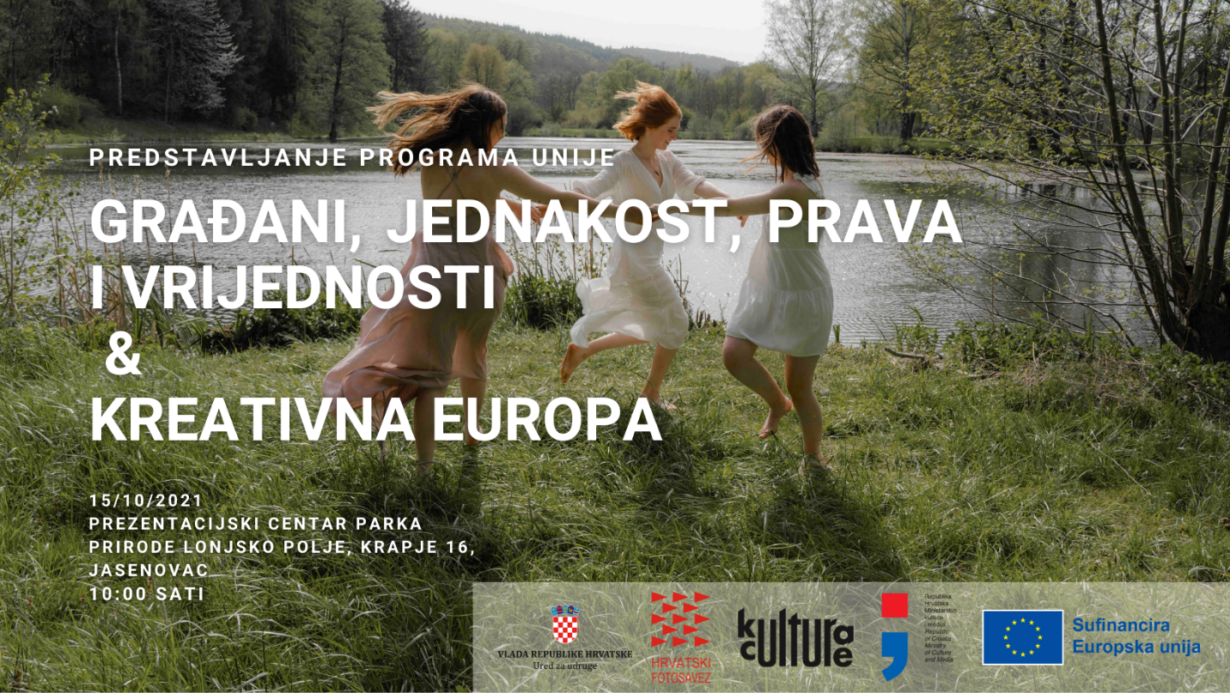
10:00 - Uvod / Pozdravne riječi

10:00 - 10:45 Predstavljanje programa Unije: Građani, jednakost, prava i vrijednosti (CERV) 2021.-2027., Željka Markulin, kontakt točka Programa, Ured za udruge Vlade RH

10:50 - 11:30 Predstavljanje programa Unije Kreativna Europa 2021.-2027., Morana Bigač Leš, Desk Kreativne Europe – Kultura, Ministarstvo kulture i medija

11:30- 12:00 Pitanja i odgovori, konzultacije

12:00-12:30 Umrežavanje i osvježenje

